Publicado no D.O.C. São Paulo,11, Ano 67 Terça-feira

18 de Janeiro de 2022

GABINETE DO PREFEITO
RICARDO NUNES

LEIS

LEI Nº 17.749, DE 17 DE JANEIRO DE 2022
(PROJETO DE LEI Nº 698/21, DO VEREADOR
RINALDI DIGILIO – PSL)

Denomina UBS Elisa Maria II – Dr. Camilo Cristófaro Martins as novas instalações da UBS localizada no Jardim dos Francos, mais precisamente na Av. General Penha Brasil, 2651, Bloco 20, e dá outras providências.
RICARDO NUNES, Prefeito do Município de São Paulo, no uso das atribuições que lhe são conferidas por lei, faz saber que a Câmara Municipal, em sessão de 16 de dezembro de 2021, decretou e eu promulgo a seguinte lei:
Art. 1º Fica denominada UBS Elisa Maria II – Dr. Camilo Cristófaro Martins as novas instalações da UBS localizada no Jardim dos Francos, mais precisamente na Av. General Penha Brasil, 2651, Bloco 20.
Art. 2º As despesas decorrentes da execução desta Lei correrão por conta de dotações orçamentárias próprias, suplementadas se necessário.
Art. 3º Esta Lei entra em vigor na data da sua publicação, revogadas as disposições em contrário.
PREFEITURA DO MUNICÍPIO DE SÃO PAULO, aos 17 de janeiro de 2022, 468º da fundação de São Paulo.
RICARDO NUNES, PREFEITO
JOSÉ RICARDO ALVARENGA TRIPOLI, Secretário Municipal da Casa Civil
MARIA LUCIA PALMA LATORRE, Secretária Municipal de Justiça - Substituta
Publicada na Casa Civil, em 17 de janeiro de 2022.

DESPACHOS DO PREFEITO

EXTRATO DE CONVÊNIO

Processo nº 6011.2021/0002389-0 Convênio
Partícipes: Prefeitura do Município de São Paulo – Ricardo Nunes - Prefeito
Secretaria de Desenvolvimento Social do Estado de São Paulo - Célia Kochen Parnes - Secretária
Data de Assinatura: 23.12.2021
Vigência: 12 meses a partir de sua assinatura
Objeto: o acesso, pelo MUNICÍPIO, ao Serviço Estadual de Acolhimento Voluntário de Caráter Transitório, ofertado pelo ESTADO, para pessoas com problemas decorrentes do uso de substâncias psicoativas em Comunidades Terapêuticas de Interesse Social, pertencentes à Rede do Programa Recomeço, na forma do Plano de Trabalho anexo. O serviço a ser ofertado no âmbito do ESTADO, por intermédio do Programa Recomeço destina-se, exclusivamente, a pessoas maiores de 18 (dezoito) anos, com problemas decorrentes do uso de substâncias psicoativas com quadro clínico estabilizado e quadro psiquiátrico não-agudo, após avaliação do MUNICÍPIO e que aceitem voluntariamente o serviço ofertado.
Recurso: Não haverá transferência voluntária de recursos entre os partícipes para a execução do presente convênio. As despesas necessárias à plena consecução do objeto acordado, tais como serviços de terceiros, pessoal, deslocamento, comunicação entre os órgãos e outras que se fizerem necessárias, correrão por conta de dotações específicas constantes nos orçamentos dos partícipes.

SERVIDORES PAG. 25

DESENVOLVIMENTO ECONÔMICO, TRABALHO E TURISMO

GABINETE DA SECRETÁRIA

QUADRO DE PESSOAL DE NÍVEL MÉDIO E BÁSICO – QMB

Opções formalizadas nos termos do artigo 25 da Lei nº 17.721/2021:
Nos termos do artigo 28 da Lei nº 17.721/2021, integração e enquadramento na carreira de:

– Assistente Administrativo de Gestão:

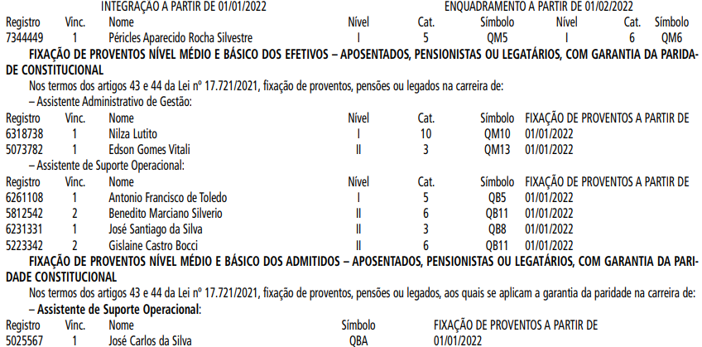

LICITAÇÕES PAG. 50

DESENVOLVIMENTO ECONÔMICO, TRABALHO E TURISMO

GABINETE DA SECRETÁRIA

EXTRATO DO 3º TERMO DE ADITAMENTO CONTRATUAL

Processo Administrativo: 6017.2020/0004742-0
Contrato: Termo de Contrato de Gestão SF n. 01/2020

Contratante: Secretaria Municipal de Desenvolvimento Econômico, Trabalho e Turismo - SMDET – CNPJ 04.537.740/0001-12
Contratada: São Paulo Investimentos e Negócios – CNPJ
28.743.311/0001-60
Objeto Contratual: Prestação de serviços de vigilância e segurança patrimonial desarmada
Objeto do Aditamento: Prorrogação Contratual, Alteração do Plano de Trabalho e Alteração de Prestação de Contas.
Cláusula Primeira - do Objeto: 1.1.1 Prorrogação do prazo contratual por 04 (quatro) meses, vigorando até 31/03/2022;
1.1.2 Alteração na Prestação de Contas, para atender ao disposto na Portaria SF 314/16 de novembro de 2021.
Cláusula Terceira: Valor reajustado: Valor total global R$ 1.726.040,00 (um milhão, setecentos e vinte e seis mil quarenta reais).
Dotação orçamentária: 30.10.11.334.3019.2.438.3.3.50. 85.00.00
Cláusula Quarta - Do Plano de Trabalho: Fica pactuado que o Plano de trabalho (doc.055569403) passa ser parte integrante do Termo de Contrato de Gestão, como anexo I - parte III.
Cláusula Sexta - Da Ratificação: Ficam ratificadas as demais cláusulas e condições do Termo de Contrato de Gestão SF n. 01/2020.
Data de Assinatura: 30/11/2021.
Signatários: Armando de Almeida Pinto Júnior, Secretário Substituto, pela Secretaria Municipal de Desenvolvimento Econômico, Trabalho e Turismo - SMDET; e Aloysio Nunes Ferreira Filho, Diretor Presidente, e Michael Sotelo Cerqueira, Diretor Executivo, pela SPIN - São Paulo Investimentos e Negócios.

FUNDAÇÃO PAULISTANA DE EDUCAÇÃO E TECNOLOGIA

GABINETE DIRETOR GERAL

AVISO DE ABERTURA DE LICITAÇÃO

PREGÃO ELETRÔNICO Nº: 28/FPETC/2021
OC nº: 801085801002022OC00004
PROCESSO: 8110.2021/0000159-8
A FUNDAÇÃO PAULISTANA DE EDUCAÇÃO TECNOLOGIA E
CULTURA, torna público para conhecimento de quantos possam se interessar, que procederá a abertura da licitação na modalidade PREGÃO ELETRÔNICO, a ser realizada por intermédio do sistema eletrônico de contratações denominado “Bolsa Eletrônica de Compras do Governo do Estado de São Paulo
– Sistema BEC/SP”, do tipo MENOR PREÇO POR ITEM objetivando a contratação de empresa especializada na prestação de serviços de vigilância e segurança patrimonial desarmado para a Escola Municipal de Educação Profissional e Saúde Pública Prof. Makiguti e para o Centro de Formação Cultural Cidade Tiradentes, ambos localizado na Cidade Tiradentes, São Paulo – SP, administrado pela Fundação Paulistana de Educação Tecnologia e Cultura, com a finalidade de exercer preventivamente a proteção do patrimônio e das pessoas que se encontram nos limites da localidade a ser vigiada, com a efetiva cobertura dos postos relacionados na Tabela de Locais. conforme especificações constantes no Termo de Referência
O início do prazo de envio de propostas eletrônicas será dia 19 de janeiro de 2022 e a abertura da sessão pública de processamento do certame ocorrerá no dia 31 de janeiro de 2022 às 10:00.
O Caderno de Licitação composto de Edital e Anexos poderá ser retirado, mediante a entrega de um CD-R na seção de Compras e Licitações à Avenida São João, 473, 6º andar, Centro - São Paulo - SP, CEP 01035-000, de segunda à sexta- -feira, no horário das 10:00 às 16:00 horas, até o último dia útil que anteceder a data designada para a abertura do certame ou poderá ser obtido via internet, gratuitamente, nos endereços eletrônicos da Prefeitura do Município de São Paulo: http://e- -egocioscidadesp.prefeitura.sp.gov.br ou www.bec.sp.gov.br
-OC 801085801002022OC00004.
Maiores esclarecimentos poderão ser obtidos pelos interessados através dos telefones (11) 3225-1920.

CÂMARA MUNICIPAL
Presidente: Milton Leite

SECRETARIA DE APOIO LEGISLATIVO - SGP-2

EQUIPE DE FINALIZAÇÃO DO PROCESSO
LEGISLATIVO – SGP.23

LEI Nº 17.736 DE 12 DE JANEIRO DE 2022
(PROJETO DE LEI Nº 678/18)
(VEREADORAS ALINE CARDOSO – PSDB E SANDRA
SANTANA – PSDB)

Altera a Lei nº 14.485, de 19 de julho de 2007, para incluir no Calendário de Eventos da Cidade de São Paulo a Feira de Artes e
Gastronomia da Freguesia do Ó. Milton Leite, Presidente da Câmara Municipal de São Paulo, faz saber que a Câmara Municipal de São Paulo, de acordo com o § 7º do artigo 42 da Lei Orgânica do Município de São Paulo, promulga a seguinte Lei:
Art. 1º Fica inserido inciso ao art. 7º da Lei nº 14.485, de 19 de julho de 2007, com a seguinte redação:
“mês de abril: Feira de Artes e Gastronomia da Freguesia do Ó.” (NR)
Art. 2º Esta Lei entra em vigor na data de sua publicação.
Câmara Municipal de São Paulo, 14 de janeiro de 2022.
MILTON LEITE, Presidente
Publicada na Secretaria Geral Parlamentar da Câmara Municipal de São Paulo, em 14 de janeiro de 2022.
RAIMUNDO BATISTA, Secretário Geral Parlamentar em exercício

